Усиление эффекта Фарадея при возбуждении локализованных мод в структурированных пленках висмут-замещенного феррит-граната
Зимнякова П.Е.
Студент
Московский государственный университет имени М.В.Ломоносова,
физический факультет, Москва, Россия
E-mail: zimnyakovapolina@yandex.ru
Магнитооптические эффекты представляют большой интерес, так как дают возможность управлять свойствами света. В частности, эффект Фарадея, заключающийся в повороте плоскости поляризации линейно-поляризованного света при его прохождении через вещество, намагниченное параллельно волновому вектору световой волны, применяется в оптических изоляторах и циркуляторах, датчиках, пространственно-временных модуляторах.
Ранее для усиления магнитооптических эффектов применялись плазмонные структуры [1], в которых падающим светом возбуждается поверхностный плазмон-поляритон. Полностью диэлектрические структуры имеют перед ними преимущество за счет того, что уменьшают диссипативные потери [2]. Широкое применение в области полностью диэлектрических структур нашли ферриты-гранаты.
Мы использовали периодические двумерные структуры из висмут-замещенного железо-иттриевого граната (Рис.1) с периодом 900нм и различными диаметрами цилиндров (от 500нм до 650нм).
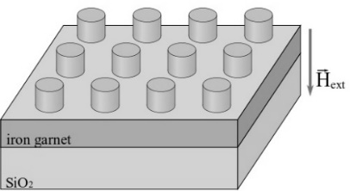
Рис.1. Схематическое изображение структуры
Измерения проводились с линейно-поляризованным светом при нормальном угле падения. Было измерено пропускание всех структур и пленки в диапазоне от 600нм до 900нм, в пропускании обнаружились резонансы, соответствующие возбуждению локализованных мод (они лежат в диапазоне от 700нм до 800нм). В том же диапазоне длин волн для всех структур и пленки был измерен угол поворота плоскости поляризации света, для некоторых структур в окрестности длины волны, соответствующей возбуждению локализованной моды, наблюдается усиление эффекта Фарадея более, чем в три раза по сравнению с гладкой пленкой из того же материала.
Литература
- Chin J. Y. et al. Nonreciprocal plasmonics enables giant enhancement of thin-film Faraday rotation //Nature communications. – 2013. – Т. 4. – №. 1. – С. 1-6.
- Kruk S., Kivshar Y. Functional meta-optics and nanophotonics governed by Mie resonances //Acs Photonics. – 2017. – Т. 4. – №. 11. – С. 2638-2649.

